Министерство науки и высшего образования Российской Федерации Федеральное государственное автономное учреждение высшего образования «Пермский национальный исследовательский политехнический университет»

ПНИПУ

**Лабораторная работа  
"Сдвиг элементов массива"**

Выполнил:   
студент группы РИС-23-1б   
Карпов Иван Васильевич

Проверила:   
доцент кафедры ИТАС   
О.А. Полякова

Пермь 2024 г.

**Условие:**

Сдвинуть элементы массива k раз влево

**Анализ:**

1. 2 вложенных цикла:
   1. Внешний - k раз проходит по массиву
   2. Внутренний сдвигает элементы массива на 1 влево

Для сдвига используем принцип 3го стакана

**Блок схема:**

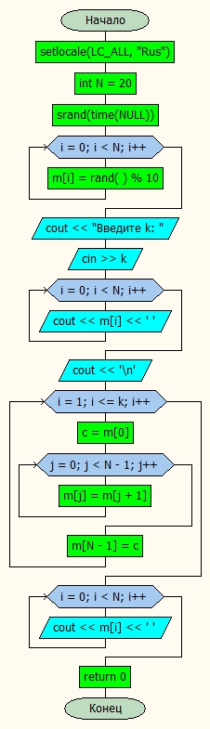

**Код:**

#include <iostream>

#include <ctime>

using namespace std;

int main() {

setlocale(LC_ALL, "Rus");

const int N = 20;

int m[N];

int k;

int c;

srand(time(NULL));

for (int i = 0; i < N; i++) {

m[i] = rand() % 10;

}

cout << "Введите k: ";

cin >> k;

for (int i = 0; i < N; i++) {

cout << m[i] << ' ';

}

cout << '\n';

for (int i = 1; i <= k; i++) {

c = m[0];

for (int j = 0; j < N - 1; j++) {

m[j] = m[j + 1];

}

m[N - 1] = c;

}

for (int i = 0; i < N; i++) {

cout << m[i] << ' ';

}

return 0;

}

**Работа программы:**

